ENVÍO PARA PLATAFORMA: 7MO.

ATIVIDAD: Desarrollar en el cuaderno. ( Con dibujos)

Leer y completar.

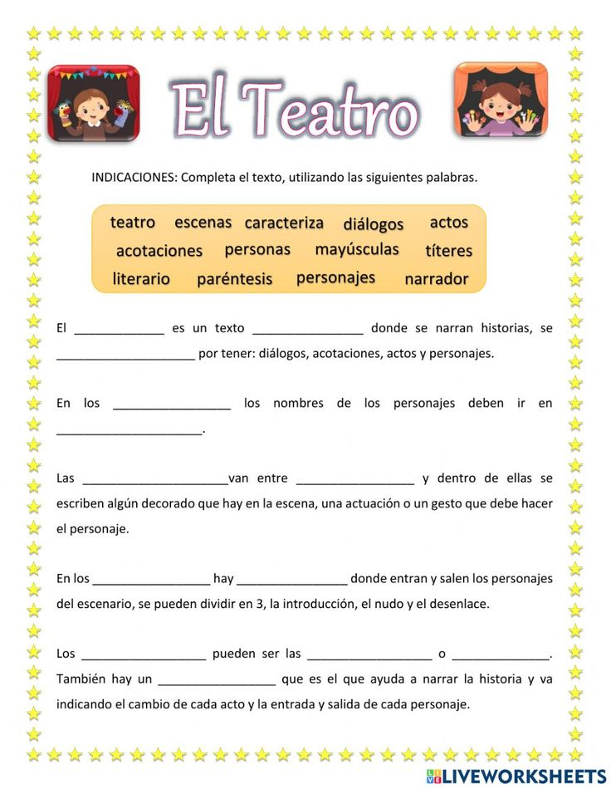

Escribir el nombre de los elementos de una obra de teatro.

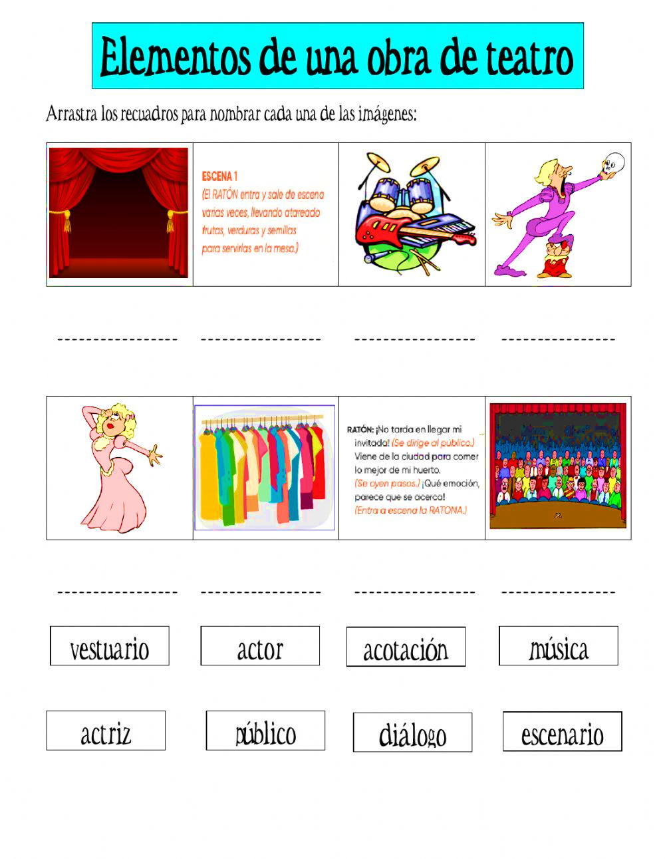

Qué es ser un dramaturgo?________________________________________________________________________